Article

MARCHATHON A CRETEIL – 4ème édition

Marche active au profit du cancer
Samedi 27 septembre 2014 à la Base de Loisirs de Créteil



« Parce que le cancer est une grande cause nationale, parce que jour après jour les soignants, les chercheurs et l’ensemble du personnel se mobilisent pour mieux soigner les patients atteints de cancer, nous souhaitons aller toujours plus loin ».

Les Hôpitaux Universitaires Henri Mondor en partenariat avec la Ville de Créteil, organisent le samedi 27 septembre la 4ème édition de la marche active Calipsso à la base de loisirs de Créteil sur un parcours de 4,2 km autour du lac à 10 h (allure libre).

Cette marche contre le cancer est organisée pour le grand public, le personnel de l’APHP et les patients en partenariat avec des institutions publiques et privées.
Cet évènement est programmé au profit du « Fonds Henri Mondor » créé en 2012 à l’initiative de médecins du CHU. Celui-ci a pour vocation de faciliter et d’accélérer les investissements en équipement, pour le soin, l’enseignement et la recherche.

Durant la matinée, cette manifestation proposera au public une séance de démonstration du robot chirurgical Da Vinci, des stands de prévention et d’information avec la participation de la communauté médicale et paramédicale et de nos partenaires qui nous soutiennent pour pérenniser cet évènement (BNP PARIBAS, MACSF, GMF, MNH/BFM, Ligue contre le Cancer, ADOC 94 Conseil Général du Val de Marne, Mutuelle Complémentaire , Relay H, Decathlon, Fresenius Kabi, Toyota, l’Université Paris-Est Créteil, Elite et Roche.

Cette année, la Fédération Française de Football Américain nous fait l’honneur de parrainer la marche active Calipsso et nous aurons la chance d’accueillir quelques joueurs, membres de l’équipe de France, pour le départ de notre marche.

Venez nombreux participer en famille, Samedi 27 septembre 2014, au « Marchathon » à Créteil (départ de la marche à 10 h)
Venez nombreux pour encourager les marcheurs et manifester votre intérêt pour une meilleure prise en charge du cancer.

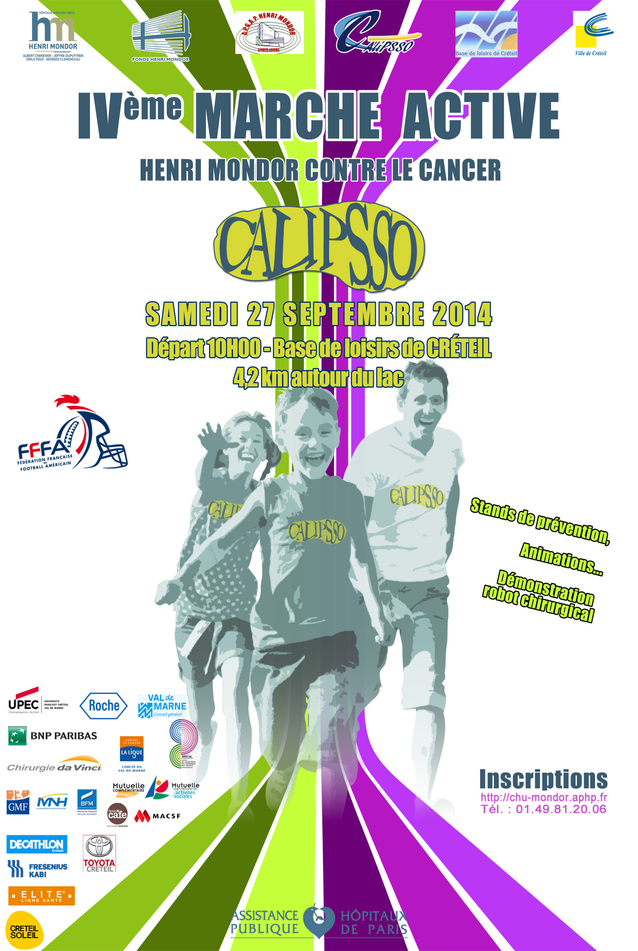

Marche active CALIPSSO – 27 septembre 2014
Si vous souhaitez participer à la Marche Active Calipsso
Télécharger le bulletin d’inscription ou s’inscrire en ligne
sur le site internet de l’hôpital Henri Mondor
(http://chu-mondor.aphp.fr)

Bulletin à remplir et à renvoyer
- par courrier : à la direction de la communication de l’hôpital Henri Mondor
(51 avenue du Maréchal de Lattre de Tassigny – 94010 Créteil)
- par mail : direction.communication@hmn.aphp.fr

Pour toute information :
contacter le 01 49 81 20 06
Direction de la Communication des Hôpitaux Universitaires Henri Mondor

